**TUGAS AKHIR**

**DASAR SISTEM KOMPUTER**

**MENAMPILKAN MENU PEMINJAMAN BUKU**



**DI SUSUN OLEH:**

**Nama : Bima Ghiramustika Putra**

**Nim : 2400018112**

**Kelas : C**

**JURUSAN INFORMATIKA**

**FAKULTAS TEKNOLOGI INDUSTRI**

**UNIVERSITAS AHMAD DAHLAN**

**TAHUN 2024/2025**

**A.Ruang Lingkup**

Mahasiswa dan tenaga pendidik

**B.Deskripsi Projek**

Proyek ini adalah sebuah program sederhana yang ditulis dalam bahasa assembly untuk mengelola peminjaman buku di perpustakaan. Program ini berfungsi untuk mengumpulkan informasi pengguna dan memungkinkan mereka memilih buku yang ingin dipinjam

**C.Daftar Seluruh Spesifikasi Aplikasi Sesuai Studi Kasus dan Spesifikasi Aplikasi**

Fitur program :

1. User mengisi nama dan ID
2. Menampilkan buku yang ingin dipinjam
3. Meminta memilih buku nomor berapa
4. Memilih apa ingin memilih Kembali atau tidak

**D.Sketsa Aplikasi**

**Blm**

**E.Diagram Aplikasi**

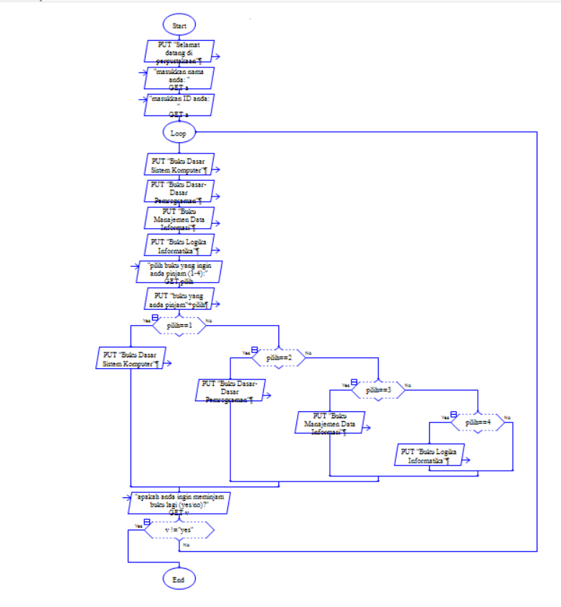

* **Tampilan Output Flowchart**

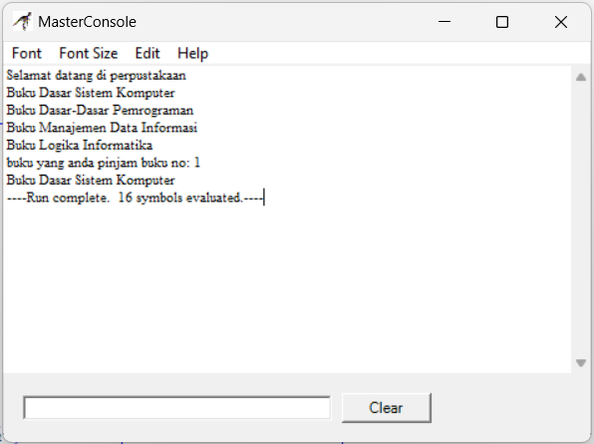

**E.Pejelasan/kode Program**

DATA SEGMENT

van1 db 'Selamat datang di Perpustakaan!', 0Dh, 0Ah, '$'

nama db 0dh, 0ah,'Masukkan Nama Anda: ', '$'

tampung_nama db 20, ?, 20 dup('$')

id db 0dh, 0ah,'Masukkan ID Anda: ', '$'

tampung_id db 20, ?, 20 dup('$')

van2 db 0dh, 0ah,'Pilih Menu Peminjaman Buku:', 0Dh, 0Ah, '$'

van3 db '1. Buku Dasar Sistem Komputer', 0Dh, 0Ah, '2. Buku Dasar-Dasar Pemrograman', 0Dh, 0Ah, '3. Buku Manajemen Data Informasi', 0Dh, 0Ah, '4. Buku Logika Informatika', 0Dh, 0Ah, '$'

van4 db 0dh, 0ah, 'Buku yang Anda pinjam: ', '$'

masukkan_pilihan db 'Masukkan pilihan Anda: ', 0Dh, 0Ah, '$'

buku1 db 'Buku Dasar Sistem Komputer', 0Dh, 0Ah, '$'

buku2 db 'Buku Dasar-Dasar Pemrograman', 0Dh, 0Ah, '$'

buku3 db 'Buku Manajemen Data Informasi', 0Dh, 0Ah, '$'

buku4 db 'Buku Logika Informatika', 0Dh, 0Ah, '$'

van5 db 'Terima kasih, program selesai.', 0Dh, 0Ah, '$'

van6 db 'Apakah ingin memilih lagi? (Y/N): ', '$'

error db 'Input tidak valid. Coba lagi.', 0Dh, 0Ah, '$'

van7 db 'Program telah selesai. Sampai jumpa!', 0Dh, 0Ah, '$'

DATA ENDS

CODE SEGMENT

ASSUME CS:CODE, DS:DATA

START:

; Inisialisasi Data Segment

MOV AX, DATA

MOV DS, AX

; Tampilkan ucapan selamat datang

MOV AH, 09H

LEA DX, van1

INT 21H

; Memasukkan nama

MOV AH, 09H

LEA DX, nama

INT 21H

MOV AH, 0AH

LEA DX, tampung_nama

INT 21H

; Memasukkan ID

MOV AH, 09H

LEA DX, id

INT 21H

MOV AH, 0AH

LEA DX, tampung_id

INT 21H

MULAI:

; Tampilkan menu

MOV AH, 09H

LEA DX, van2

INT 21H

MOV AH, 09H

LEA DX, van3

INT 21H

; Pilih proses

MOV AH, 01H

INT 21H

CMP AL, '1'

JE PILIHAN_1

CMP AL, '2'

JE PILIHAN_2

CMP AL, '3'

JE PILIHAN_3

CMP AL, '4'

JE PILIHAN_4

JMP PSN_ERROR

PILIHAN_1:

MOV AH, 09H

LEA DX, van4

INT 21H

MOV AH, 09H

LEA DX, buku1

INT 21H

JMP PROSES_LAGI

PILIHAN_2:

MOV AH, 09H

LEA DX, van4

INT 21H

MOV AH, 09H

LEA DX, buku2

INT 21H

JMP PROSES_LAGI

PILIHAN_3:

MOV AH, 09H

LEA DX, van4

INT 21H

MOV AH, 09H

LEA DX, buku3

INT 21H

JMP PROSES_LAGI

PILIHAN_4:

MOV AH, 09H

LEA DX, van4

INT 21H

MOV AH, 09H

LEA DX, buku4

INT 21H

JMP PROSES_LAGI

PROSES_LAGI:

MOV AH, 09H

LEA DX, van6

INT 21H

MOV AH, 01H

INT 21H

CMP AL, 'Y'

JE MULAI

CMP AL, 'y'

JE MULAI

CMP AL, 'N'

JE SELESAI

CMP AL, 'n'

JE SELESAI

JMP PSN_ERROR

PSN_ERROR:

MOV AH, 09H

LEA DX, error

INT 21H

JMP MULAI

SELESAI:

MOV AH, 09H

LEA DX, van5

INT 21H

MOV AH, 09H

LEA DX, van7

INT 21H

MOV AH, 4CH

INT 21H

CODE ENDS

END START

**Penjelasan :**

1 **Ucapan Selamat Datang**

* van1: Menampilkan pesan "Selamat datang di Perpustakaan!".

assembly

( van1 db 'Selamat datang di Perpustakaan!', 0Dh, 0Ah, '$' )

* 0Dh, 0Ah: Menambahkan baris baru (carriage return dan line feed).
* $: Penanda akhir string (digunakan oleh fungsi INT 21H, AH=09H).

2 **Input Nama dan ID**

* nama: Menampilkan prompt "Masukkan Nama Anda".
* tampung_nama: Buffer untuk menyimpan nama pengguna (maksimal 20 karakter).
* id: Menampilkan prompt "Masukkan ID Anda".
* tampung_id: Buffer untuk menyimpan ID pengguna (maksimal 20 karakter).

3 **Menu dan Pilihan Buku**

* van2: Menampilkan prompt "Pilih Menu Peminjaman Buku".
* van3: Menampilkan daftar buku yang tersedia (1-4).
* masukkan_pilihan: Menampilkan prompt untuk input pilihan buku.
* buku1, buku2, buku3, buku4: String berisi nama buku yang dipilih pengguna.

4 **Pesan Lain**

* van6: Menampilkan prompt "Apakah ingin memilih lagi? (Y/N)".
* van5: Pesan "Terima kasih, program selesai.".
* error: Pesan error jika input pengguna tidak valid.
* van7: Pesan akhir "Program telah selesai. Sampai jumpa!".

**G. Deskripsi Tampilan**

1. **Program dijalankan**

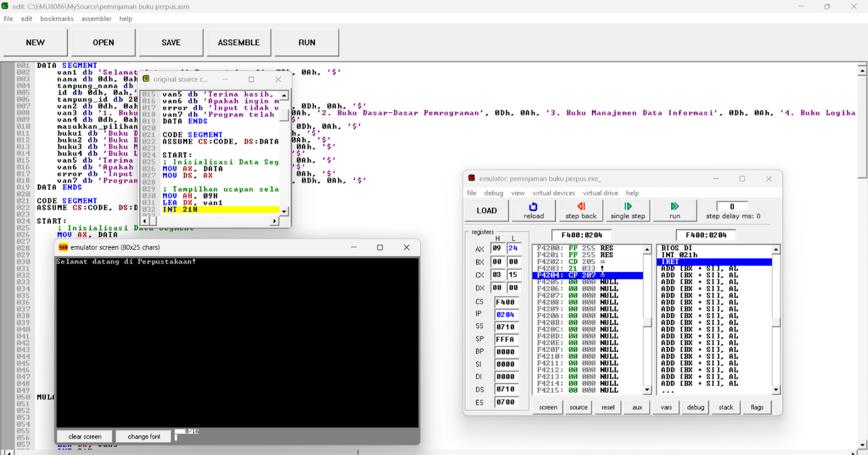

1. **Pengguna menginputkan nama**

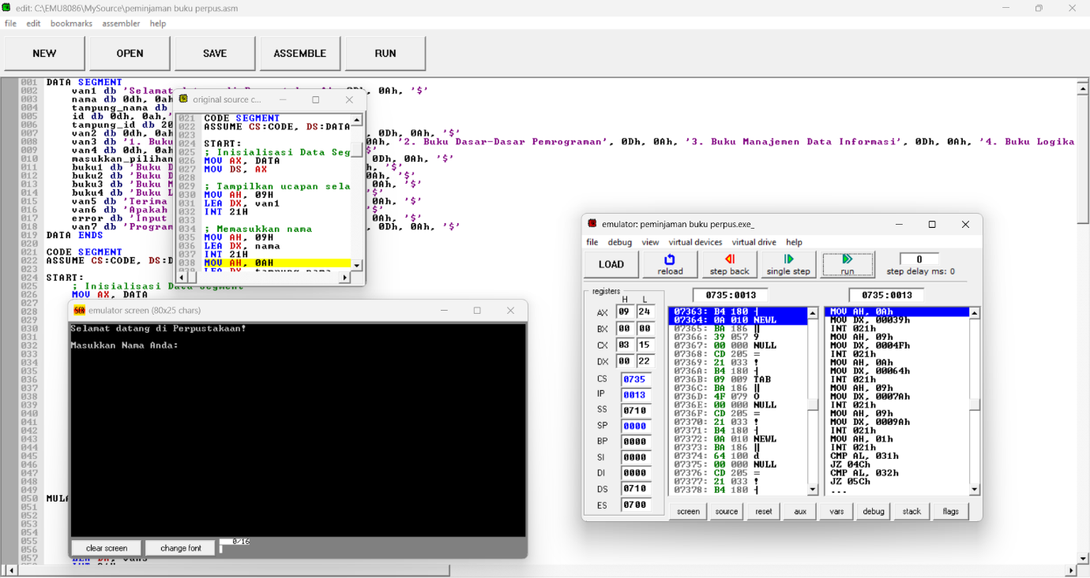

1. **Pengguna menginputkan ID**

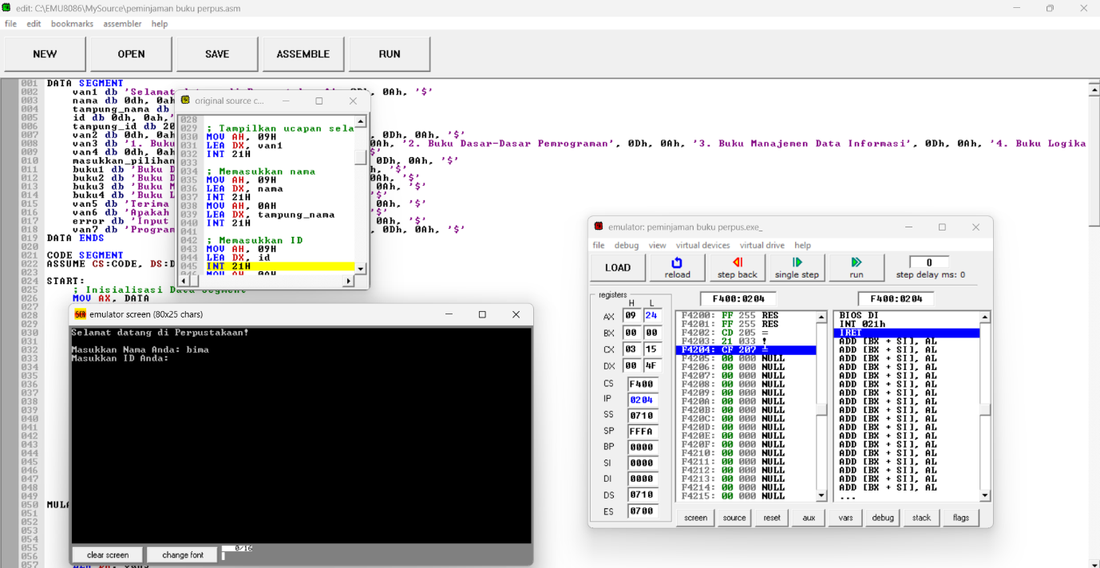

1. **Menampilkan menu peminjaman buku**

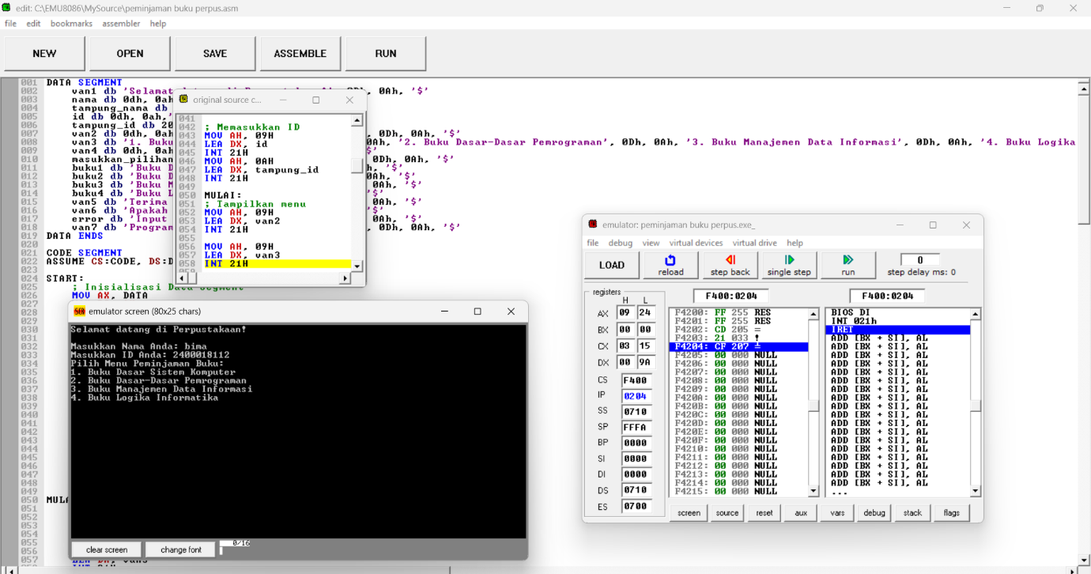

1. **Pengguna diminta memilih buku yang ingin dipinjam**

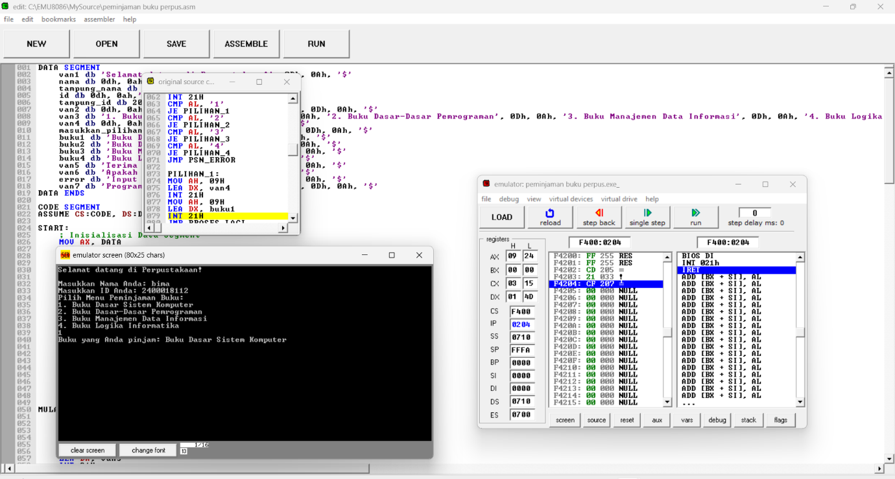

1. **Pengguna diminta untuk memilih yes/no**

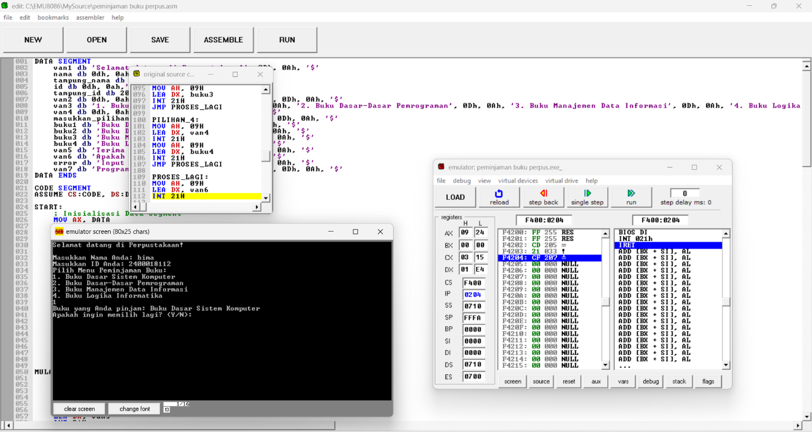

1. **Jika memilih “no” maka program berakhir, jika memilih “yes” maka pengguna diminta memilih buku Kembali**

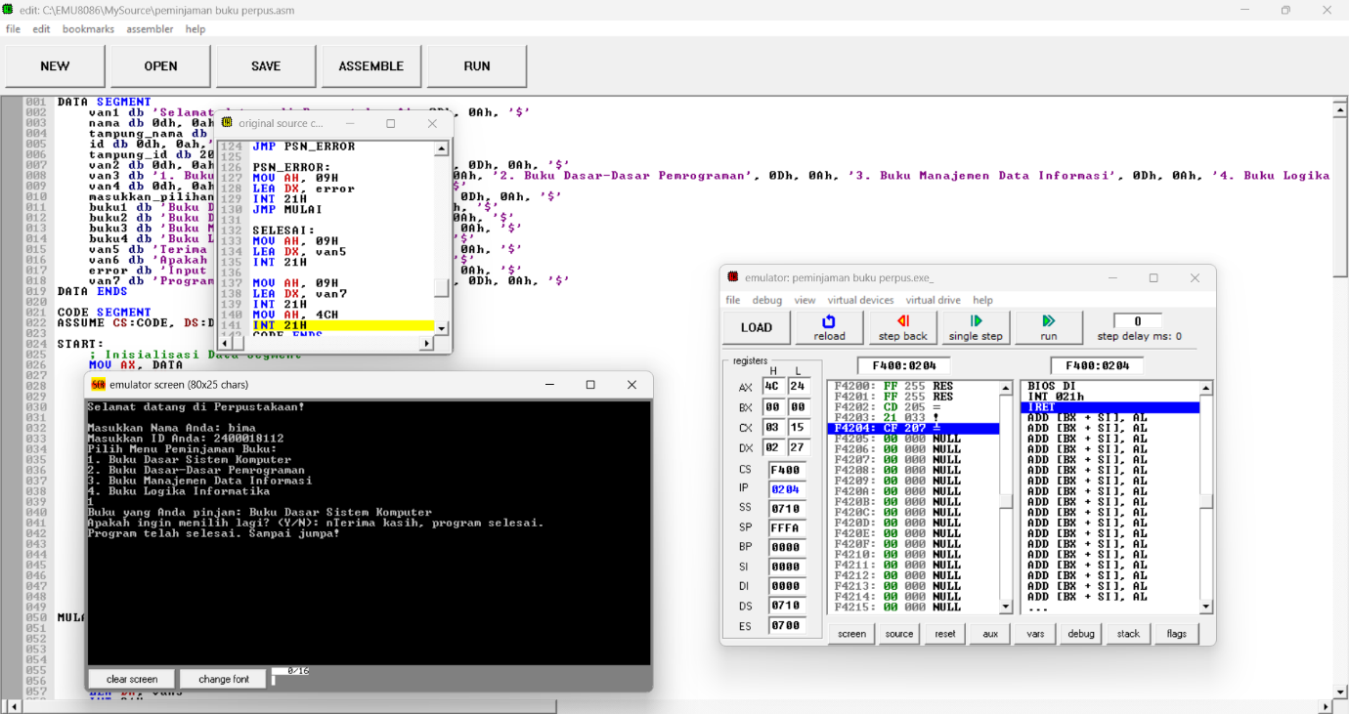

**G.Deskripsi Screenshoot Girhub**

* Tampilan awal pada Github yang berisi program menampilan menu peminjaman buku.asm dan file readme.

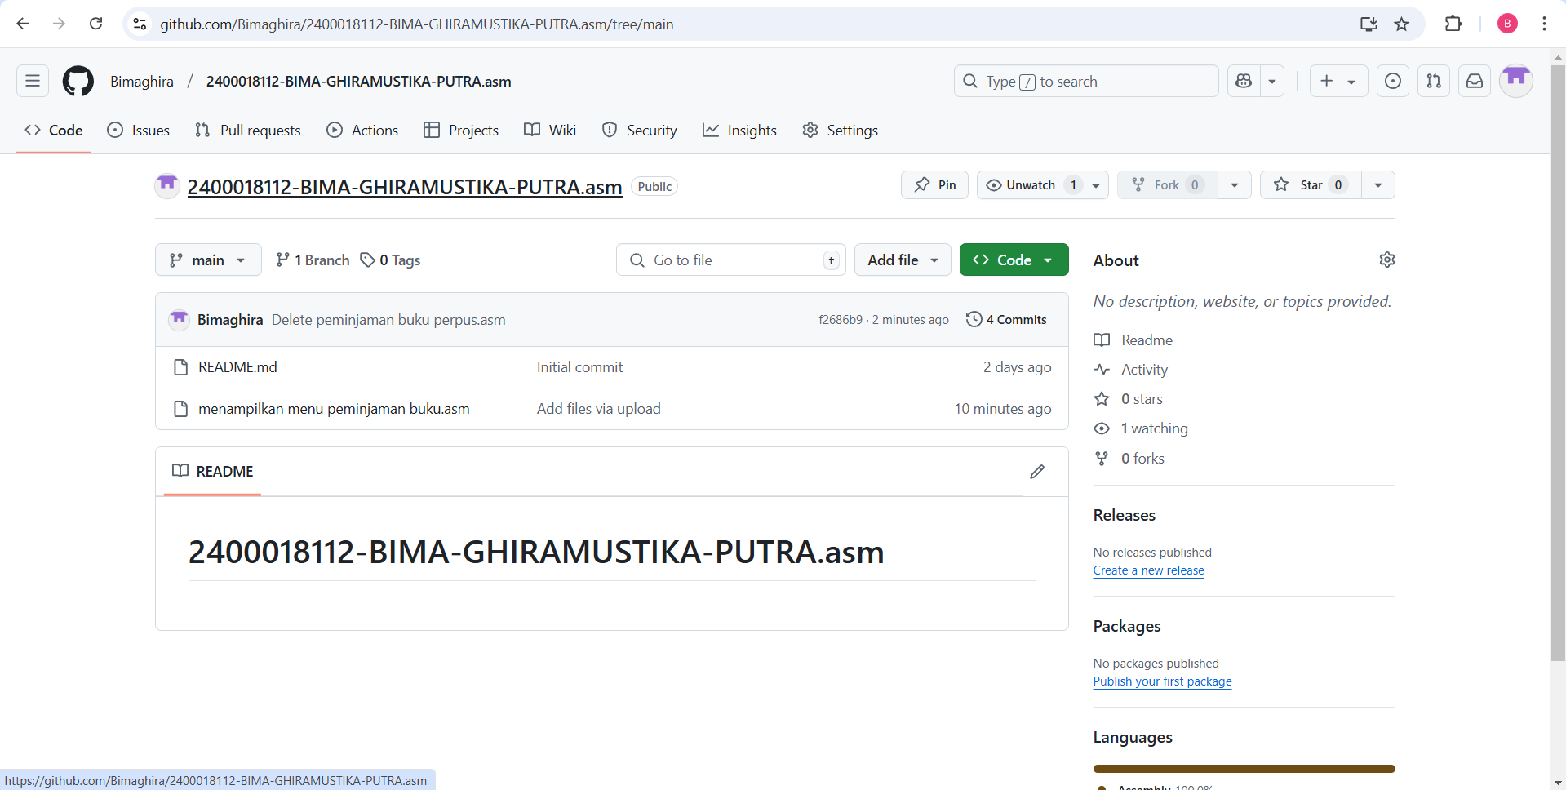

* Tampilan uanggahan Github setelah diperrbarui

**I. Analisis Pengerjaan Tugas Proyek**

Proyek ini berhasil mengimplementasikan alur dasar sistem menampilkan menu peminjaman buku berbasis teks, program ini dapat menjadi solusi sederhana untuk sistem berbasis teks. Proyek dikerjakan selam kurang lebih 3 – 6 hari, dan proyek ini juga melihat referensi di berbgai internet seperti youtube, dan juga teman – teman.